Дополнительные платные образовательные услуги в МАОУ лицей №155 реализуются в соответствии со следующими нормативно-правовыми документами:
Настоящее Положение разработано в соответствии с Гражданским кодексом Российской Федерации, Федеральным законом от 29.12.2012года №273- ФЗ« Об образовании в Российской Федерации», Законом Республики Башкортостан от 01.07.2013года №693-з «Об образовании в Республике Башкортостан», Правилами оказания платных образовательных услуг, утвержденных Постановлением Правительства РФ от 15.08. 2013года №706 «Об утверждении правил оказания платных образовательных услуг», Приказом Минобразования РФ от 10.07.2003года №2994 « Об утверждении примерной формы договора об оказании платных образовательных услуг в сфере общего образования», постановлением главы Администрации г. Уфы от 12.01. 2005 года №4 « О мерах по предупреждению незаконного сбора денежных средств с родителей учащихся и воспитанников учреждений образования», Методическими рекомендациями по заключению договоров для оказания платных образовательных услуг в сфере образования (письмо МО РФ от 1 октября 2002 года № 31ю-31нн-40\31-09), приказом Управления образования г.Уфы от 16 сентября 2013 года № 416 и другими законодательными актами.

На платной договорной основе в Учреждении реализуются следующие дополнительные образовательные программы для обучающихся начальной и основной школы:
- Курсы по подготовке к школе;
- Детская риторика в рассказах и рисунках;
- Информационные технологии « Информатика в играх и задачах»
- Подготовка к ГИА по русскому языку;
- Ритмика и основы хореографии « Идель».
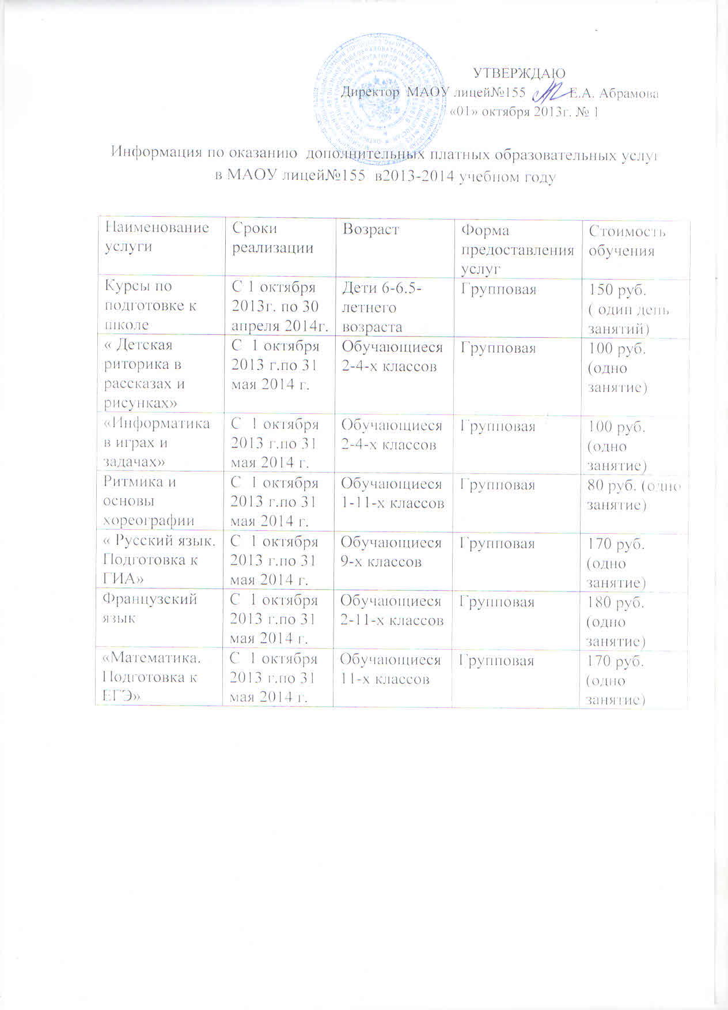

Расписание занятий по подготовке к школе
Наименование услуги | Преподаватели, № кабинета | Дни недели, время | Расписание звонков
« Математика для дошкольников»  «По дороге к Азбуке»  Художественный труд | Доценко С.Ф. 213  Манохина Е.В. 212  Кукунина Ю.В. 315  Герасимова Е.В. 214  Андреева Н.В. 213 | Вторник с 18.00 до 20.05  Четверг с 18.00 до 20.05 | 18.00-18.35  18.45-19.20  19.30 -20.05

Согласно Положению о платных дополнительных услугах в МАОУ лицей №155 льготы по оплате ДПОУ имеют дети-сироты, дети из малообеспеченных семей ( наличие справки из собеса), дети сотрудников лицея.
Порядок оказания дополнительных платных образовательных услуг:
- предоставление информации о лицее, оказываемых дополнительных платных образовательных услугах на стендах, в Интернете; обеспечивающей возможность правильного выбора заказчика;
- изучение спроса на дополнительные платные образовательные услуги (на родительских собраниях);
- доведение до заказчиков информации, содержащей сведения о предоставлении платных образовательных услуг в порядке и объеме, предусмотренных нормативно- правовой базой;
- создание условий для предоставления платных дополнительных образовательных услуг;
- заключение договоров с заказчиками на оказание дополнительных платных образовательных услуг;
- издание приказа об организации работы лицея по оказанию платных дополнительных образовательных услугах, утверждение учебных планов, составление плана внутришкольного контроля, составление сметы доходов и расходов и т. д;
- заключение трудовых соглашений с педагогами, техническим персоналом, привлеченными к оказанию дополнительных платных образовательных услуг.

